KONFERENČU UN SEMINĀRU PIEDĀVĀJUMS BAUSKĀ UN BAUSKAS NOVADĀ

MAZMEŽOTNES MUIŽA ****  Mazmežotne,  Rundāles pag., Bauskas nov.  T. 25772269  E-pasts: info@mazmezotne.lv   www.mazmezotne.lv /mazmezotne |  |  | Āra skats  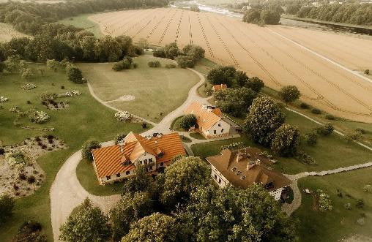 |  |  |  | Konferences/ semināra telpas skats  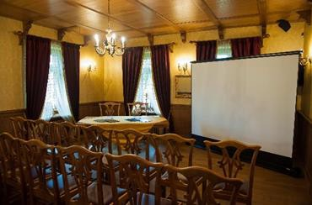 |  |  | Naktsmītne:  Viesnīca **** 19 numuriņi / 55 vietas  Divvietīgi 8 lux numuri: sākot no 140 EUR  Divvietīgi 6 numuri ar atsevišķām gultām: sākot no 120 EUR Ģimenes 5 numuri( 3-4 gultas): sākot no 150 EUR  Brīvdienu māja „Siernīca” (7 gultas): 450 EUR  Papildgultas: Lielās kalpu mājas mansards, pirts augša u.c.: 35 EUR/pers.
 |  |  | Pasākumu šķūnis  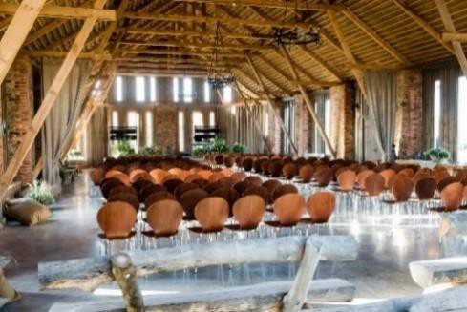 |  |  |  | Pasākumu stallis  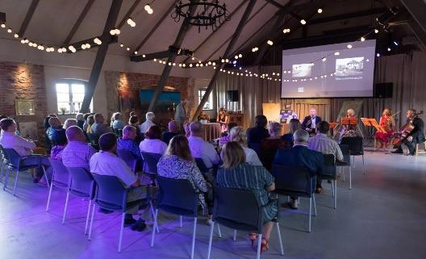 |  |  | Ēdināšana:  Kafijas pauze: sākot no 10 EUR/pers. (kafija, tēja, piens, cukurs, ūdens, uzkodas);  Pusdienu pauze: sākot no 35 EUR/pers. (3 ēdieni – uzkodas, siltais, deserts, dzēriens, kafija vai tēja);  Vakariņas: sākot no 45 EUR/pers. (3 ēdieni – uzkodas, siltais, deserts, dzēriens, ūdens, kafija vai tēja);  Brokastis: sākot no 18 EUR/pers.
Zāles  nosaukums | Platība,  m2 | Maksimālais vietu skaits zāļu iekārtojumos |  |  |  |  | Zāles cena, EUR |  | Aprīkojums (iekļauts cenā) |  | Papildu iespējas
Zāles  nosaukums | Platība,  m2 | Pieņemšana | Teātris | Klase | U-  veids | O-  veids | diena | stunda
Svinību zāle | 55 | 45 | 45 | 45 | 30 |  | 900 | No 120 | Wi-Fi, Flip-chart tāfele ar papīru, rakstāmais, papīrs, rakstāmpiederumi, pagarinātāji, skatuve, papildus apgaismojums skatuvei – pēc vienošanās. |  | Projektors, projektora galdiņš un ekrāns  (izvelkams) 2x2 | 60 EUR
Velvju zāle | 30 | 30 | 30 | 30 | 30 |  | 500 | 60 |  |  | Projektors, projektora galdiņš un ekrāns  (izvelkams) 2x2 | 60 EUR
Kamīna  zāle | 25 | 15 | 15 | 15 |  |  | 400 | 50 |  |  | Ekrāns (nolaižams, iebūvēts) 3x4, projektors | 80 EUR
Pasākumu šķūnis – koncertzāle (maijs – septembris) Pasākumu stallis- koncertzāle  (visu gadu) | 350  250 | 500  300 | 400  200 | 300  100 | 250  100 |  | 1500  1600 | 180  170 |  |  | Ekrāns (nolaižams, iebūvēts) 3x4, projektors | 80 EUR

Īpašais piedāvājums | Pasākuma vadītājam ēdināšana, nakšņošana ar atlaidi 20%.
Īpaši izklaides pasākumi: | Aktīvās atpūtas piedāvājumi – velosipēdu, laivu noma. Pirts namiņa īre, pirts īre kopā ar āra kublu. Spa apmeklējums dažādās pirtīs, vannās, tvaika telpās. Koncerti un izstādes muižas pasākumu šķūnī un pasākumu stallī. Pastaigas dārzā un pa muižas dabas taku muižas viesnīcas un pasākuma viesiem. Pēc iepriekšējas vienošanās.

RUNDĀLES PILS  Pilsrundāle, Rundāles pag., Bauskas nov.,  LV - 3921  T. 26499151  E-pasts: booking@rpm.gov.lv  www.rundale.net   /RundalePalace |  |  |  | Āra skats  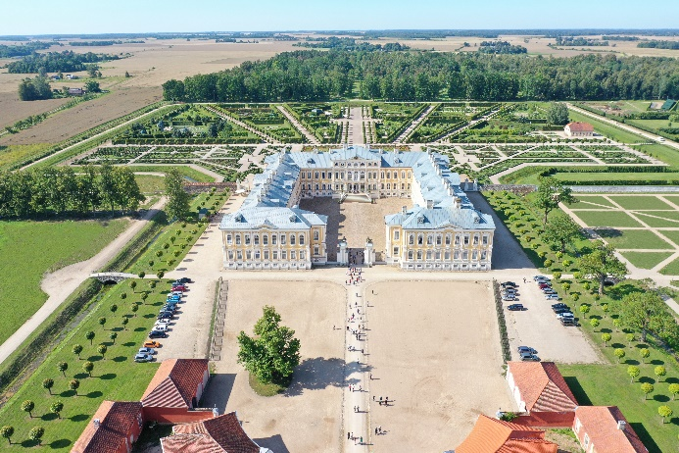 |  |  |  |  |  | Konferences/semināra telpas skats  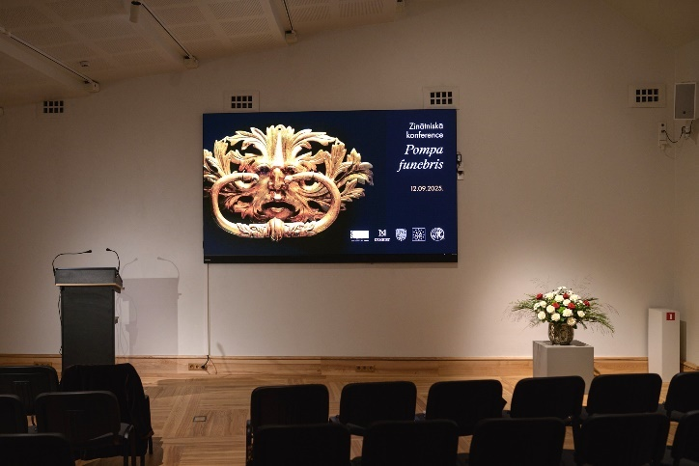 |  |  | Naktsmītne:  - Mazmežotnes muiža www.mazmezotne.lv  - Viesu māja "Baltā māja"  www.hotelbaltamaja.lv
Ēdināšana:
- Kafejnīca cokolstāvā "Ozollāde"
(T. 29105356)
- Kafejnīca "Pils Krogs" (T. 29224624)
- Restorāns "Rezidence"
(T. 27009500)
- Viesu māja "Baltā māja"
T. 29121374
- Kafejnīca “Grāfs” T. 27308050
- Kafejnīca ”Zem zelta vāzes” (Franču dārzs, darbojas vasaras sezonā) T.2666085
Zāles  Nosaukums | Platība,m2 | Maksimālais vietu skaits zāļu iekārtojumos |  |  |  |  |  |  |  | Zāles cena, EUR |  | Aprīkojums (iekļauts cenā) | Papildu iespējas
Zāles  Nosaukums | Platība,m2 | Pieņemšana |  | Teātris | Klase |  | U-veids |  | O-veids | Diena (8h) | Stunda | Aprīkojums (iekļauts cenā) | Papildu iespējas
Konferenču centra zāle (staļļu ēka Nr. 2) | 109,7 |  |  | 100 |  |  |  |  |  |  | 200,00 | LED ekrāns ar skaļruņiem, krēsli | Pakalpojums pieejams visu gadu
Konferenču centra izstāžu zāle (staļļu ēka Nr. 2) | 105,9 | 120 |  | 100 |  |  |  |  |  |  | 105,00 | Paredzēta kā pieņemšanas zāle (uzkodu, kafijas pauzei) | Pakalpojums pieejams visu gadu
Banketu zāle | 148 | 100 |  | 100 |  |  |  |  |  |  | 120,00 | Stila krēsli, galds | Pakalpojums pieejams visu gadu
Kafijas zāle | 57,5 | 20-30 |  |  |  |  |  |  | 15-20 |  | 110,00 | Stila krēsli, galds | Pakalpojums pieejams visu gadu
Banketu zāles komplekss (3 zāles) | 297,5 | 100 |  | 100 |  |  |  |  |  |  | 250,00 |  | Pakalpojums pieejams visu gadu
Pavardu zāle | 133,1 |  | 120 | 120 |  |  |  |  |  |  | 200,00
Studiju kabinets | 24,75 |  |  | 25-40 |  |  |  |  |  |  | 70,00 | Projektors, ekrāns, TV, konferenču krēsli | Pakalpojums pieejams visu gadu
Zelta zāle | 225 |  |  | 200 |  |  |  |  |  |  | 720,00 | Stila krēsli | Pakalpojums pieejams tikai ārpus aktīvās tūrisma sezonas vai pils darba laika
Baltā zāle | 308 |  |  | 200 |  |  |  |  |  |  | 600,00 | Stila krēsli | Pakalpojums pieejams tikai ārpus aktīvās tūrisma sezonas vai pils darba laika
Mežotnes pils | Katrs pasākums tiek skatīts individuāli, piemērojot telpu pieejamību pasākumam.
Īpaši izklaides pasākumi: | - Teatralizēta viesu sagaidīšana, teatralizēta ekskursija (IU "Eleana" T. 29108396, e-pasts: jelena@ceremonija.lv)  - Ekskursija 18.gs. noskaņās ar gidu Olafu: T. 29902006, e-pasts: olafs10@inbox.lv  - Izbrauciens ar elektromobili pa pils dārzu (IK "Somnium" T. 29169034, e-pasts: peteris.grabovskis@gmail.com no maija līdz oktobrim):  - Ekskursija pa pili gida pavadībā (booking@rpm.gov.lv, T. 26499151)  - Radio ierīces iespējams nomāt lokāli sazinoties ar pakalpojuma sniedzēju (Saimnieciskās darbība veicējs Olafs Soloveika, T. 29902006, e-pasts: olafs10@inbox.lv, kā arī jāiegādājas biļetes pils ekspozīcijas apskatei, atbilstoši MK apstiprināto publisko maksas pakalpojumu cenrādim, vai www.rundale.net.

BAUSKAS PILS  Bauskas pils muzejs Pilskalns, Bauska  T. 63923793 vai 20011880  E-pasts: bauskaspils@bauskasnovads.lv    bauskaspils.lv  /bauskaspils |  |  | Āra skats  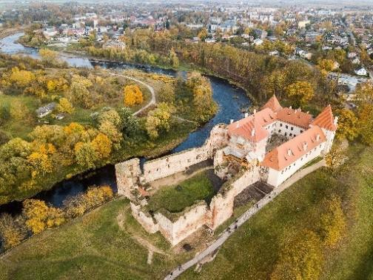 |  |  |  | Konferences/semināra telpas skats  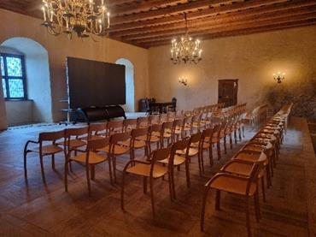 |  |  | Naktsmītne:  Bauskas pilī (T. 20 011880)  Mākslinieku rezidence - mūziķiem, māksliniekiem, arhitektiem, pētniekiem, restauratoriem, konferenču dalībniekiem no Latvijas un ārvalstīm.Pieejami 6 numuri, kuros vienlaikus var uzņemt 12 viesus.  Cena: 12,10 EUR (ar PVN) par diennakti
Ēdināšana:
Jūsu izvēlēts ēdināšanas pakalpojumu sniedzējs. Telpas ēdināšanas pakalpojumu sniegšanai pasākuma laikā. Telpu īres maksa par 72,60 EUR/1 h
Zāles  nosaukums | Platība, m2 | Maksimālais vietu skaits zāļu iekārtojumos |  |  |  |  | Zāles cena, EUR |  | Aprīkojums (iekļauts cenā) |  | Papildu iespējas
Zāles  nosaukums | Platība, m2 | Pieņemšana | Teātris | Klase | U-  veids | O-veids | diena | stunda
Konferenču zāle | 150 | 130 | 130 | 130 | 130 | 100 |  | 133,10 EUR  (ar PVN) | Konferenču krēsli, galdi, Wi-Fi |  | Pasākuma vai programmas norises vietas iekārtošana pirms un pēc maksas pasākuma par 1h | 24,20 EUR  (ar PVN)
 |  |  |  |  |  |  |  | 66,55 EUR  (ar PVN) - katra  nākamā stunda |  |  | Muzeja telpu, inventāra un eksponātu uzraudzības maksas  pasākuma laikā 1 uzraugs par 1h | 24,20 EUR  (ar PVN)
 |  |  |  |  |  |  |  |  |  |  | Attēlu projicēšanas komplekts (klēpjdators, planšete, projektors, datora galds, LED video ekrāns LP Display 200cm x 360cm | 36.30 EUR  (ar PVN)
 |  |  |  |  |  |  |  |  |  |  | Audio iekārta | 24,20 EUR  (ar PVN)
 |  |  |  |  |  |  |  |  |  |  | Telpas ēdināšanas pakalpojumu  sniegšanai pasākuma laikā | 72,60  EUR/1h (ar  PVN)
Īpaši izklaides pasākumi: |  |  | - Ekskursija pa Bauskas pili 25 EUR (35 EUR ENG, RUS)  - „Ģērbšanās kultūra Kurzemes hercogistē” 30 EUR (40 EUR ENG, RUS)  - „Deju stunda galmā” 45 EUR (55 EUR ENG, RUS)  - „Renesanses laika spēles” 30 EUR (40 EUR ENG, RUS)  - „Kara māksla 17.gs. ” 30 EUR ( 40 EUR ENG)
*Ja pasākuma norises laiks ir ārpus muzeja darba laika, tad maksa par muzeja telpu, inventāra un eksponātu uzraudzību 24,20 EUR/ 1 h (ar PVN)

BRUKNAS MUIŽA  Bruknas muiža  Dāviņu pag., Bauskas nov. T: 25619979  E-pasts: brukna@brukna.lv   /Bruknasmuiža |  |  | Āra skats  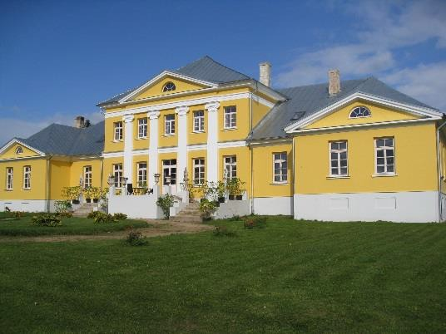 |  |  |  | Konferences/semināra  telpas skats  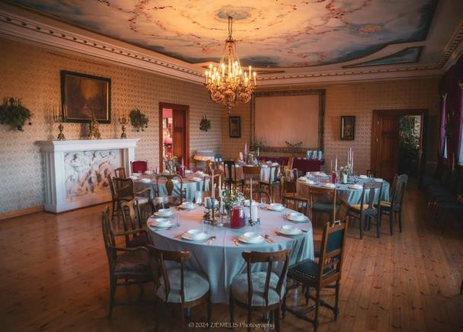 |  |  | Naktsmītne:  Līdz 70 personām  Cena no 18 EUR/pers.
Ēdināšana:
Brokastis: sākot 5 EUR/pers.
Kafijas pauze: sākot no 2,50 EUR/ pers. Pusdienu pauze: sākot no 6 EUR/pers.
Vakariņas: sākot no 6 EUR/pers.
Zāles  nosaukums | Platība,  m2 | Maksimālais vietu skaits zāļu iekārtojumos |  |  |  |  | Zāles cena, EUR |  | Aprīkojums (iekļauts cenā) |  | Papildu iespējas
Zāles  nosaukums | Platība,  m2 | Pieņemšana | Teātris | Klase | U-  veids | O-veids | diena | stunda |  |  | Papildu iespējas
Lielā zāle/ semināru zāle | 110 | 200 | 150 |  | 60 | 70 | 350 | 50 | Wi-Fi, tāfele, projektors, rakstāmais. |  | Ekskursija pa muižu, pastaiga pa  Franču dārzu.
Kafijas telpa | 30 | 10 |  |  |  |  | 150 | 25 |  |  | Ekskursija pa muižu, pastaiga pa  Franču dārzu.
Zilā zāle | 35 | 6 |  |  |  |  | 150 | 25 |  |  | Ekskursija pa muižu, pastaiga pa  Franču dārzu.
Ēdamzāle | 75 | 50 |  |  |  |  | 170 | 35 |  |  | Ekskursija pa muižu, pastaiga pa  Franču dārzu.
Mazā kamīnzāle | 45 | 10 |  |  |  |  | 150 | 25 |  |  | Ekskursija pa muižu, pastaiga pa  Franču dārzu.
Bibliotēka | 25 | 6 |  |  |  |  | 150 | 25 |  |  | Ekskursija pa muižu, pastaiga pa  Franču dārzu.
Īpaši izklaides pasākumi: |  |  | Pirts 50 EUR/vakars

A/K ROŽMALAS***  Nameju iela 2, Ceraukste, Ceraukstes pag., Bauskas nov.  T: 26564580  E-pasts: info@rozmalas.lv  www.rozmalas.lv /rozmalas    Rožmalas |  |  | Āra skats  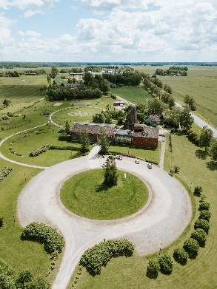  Konferences/semināra telpa  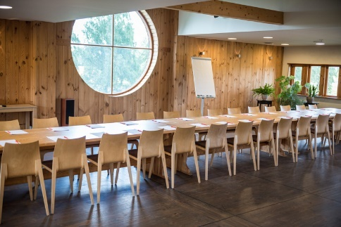 |  |  |  | Viesnīca  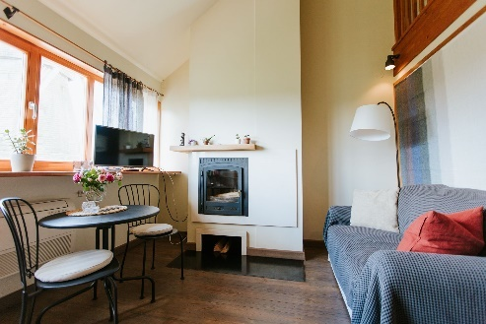  Restorāns  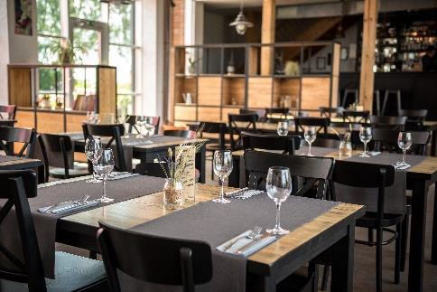 |  | Naktsmītne:  Viesnīca *** 17 numuri/ 50 vietas Standarta vienvietīgs numurs: 40 EUR Divvietīgs numurs: 65 EUR  Papildus vieta numurā: 20 EUR  *Cenā iekļautas brokastis un PVN 12%
Ēdināšana:
Kafijas pauze: sākot no 10 EUR/pers. Pusdienu pauze: sākot no 18 EUR/pers. Svinīgas vakariņas: sākot no 25 EUR/pers.
Zāles  nosaukums | Platība, m2 | Maksimālais vietu skaits zāļu iekārtojumos |  |  |  |  | Zāles cena, EUR |  | Aprīkojums (iekļauts cenā) | Papildu iespējas
Zāles  nosaukums | Platība, m2 | Pieņemšana | Teātris | Klase | U-veids | Kopīgs  galds | diena | stunda | Aprīkojums (iekļauts cenā) | Papildu iespējas
Semināra zāle | 140.6 |  | Līdz 150 | 56 | 26 | 30 | 140 | 30 | Wi-Fi, tāfele, flip chart tāfele ar papīru, projektors, papīrs un  pildspalva, ūdens
Mazā zāle | 35.4 |  | 20 |  |  | 20 | 80 | 20
Dzirnavu zāle | 20 |  | 15 |  |  | 15 | 60 | 15
Īpašais piedāvājums |  |  | Pasākuma vadītājam – VIP numurs par standarta numura cenu.
Īpaši izklaides pasākumi un papildus iespējas |  |  | Ekskursija dzirnavās ar pīrāgu cepšanu: 7 EUR/pers. Ekskursija ar kopīga kliņģera cepšanu: 7 EUR/pers.  Ekskursija dzirnavās ar pīrāgu cepšanu un pusdienu zupu: 12 EUR/pers. Pirts, burbuļvanna: 30 EUR/h  Pirts komplekss: 100 EUR/h  Pieejama autostāvvieta līdz 100 automašīnām

A/K MIĶELIS  Atpūtas komplekss ‘’Miķelis” Gailīšu pag., Bauskas nov.  T. 26443496  E-pasts: info@mikelis.lv  www.mikelis.lv  /atputaskomplekss.mikelis |  |  | Āra skats  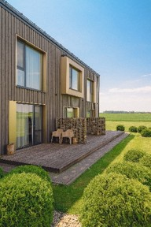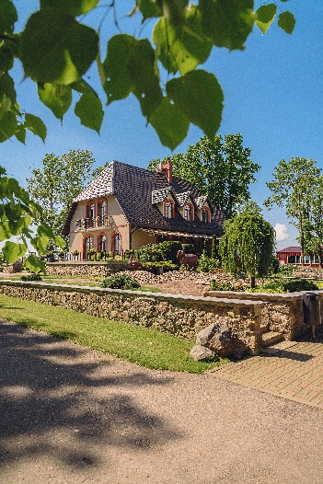 |  |  |  | Konferences/semināra telpas skats  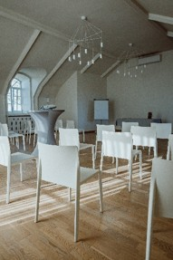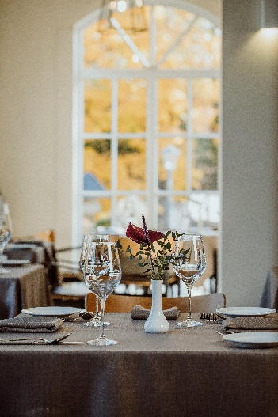 |  |  | Naktsmītne:  Viesnīca - Superior*** ar 18 numuriem un iespēju izmitināt līdz 44 personām, izmantojot stabdarta guļvietas. Ar papildus guļvietām – izmitināt var līdz 63 personām.
Ēdināšana:
Nodrošināta kompleksa restorānā Kafijas pauze: sākot no 10 EUR/pers.
Pusdienas: sākot no 20 EUR/pers.
Vakariņas: sākot no 20 EUR/pers.
Zāles  nosaukums | Platība,m2 | Maksimālais vietu skaits zāļu iekārtojumos |  |  |  |  | Zāles cena, EUR |  | Aprīkojums (iekļauts cenā) | Papildu iespējas
Zāles  nosaukums | Platība,m2 | Pieņemšana | Teātris | Klase | U-veids | O-veids | Diena (8h) | stunda | Aprīkojums (iekļauts cenā) | Papildu iespējas
Baltā zāle | 70 | 90 | 90 | 50 | 60 | 30 | 260 | 35 | Galdi, krēsli, wi-fi, kondicionieris | Projektors, ekrāns, flipchart tāfele, tumba

Viesu nams “Iecupes”  “Iecupes”, Iecava,  Bauskas nov. T: 20606055  E-pasts: rgudlevskis@gmail.com /iecupesviesunams |  |  | Āra skats  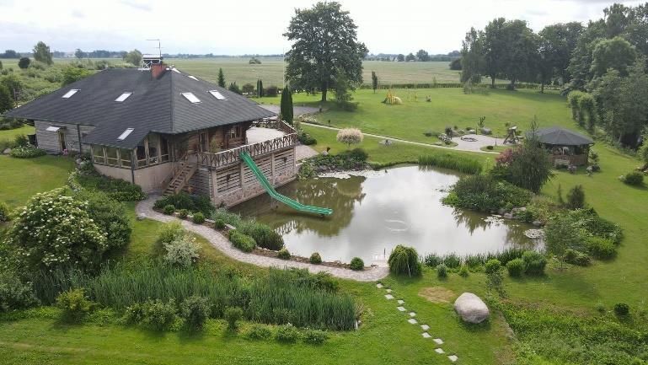 |  |  |  | Konferences/semināra telpas  skats  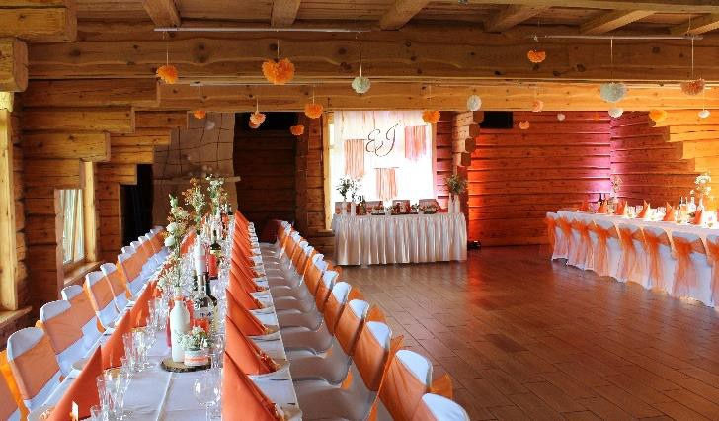 |  |  | Naktsmītne:  Līdz 60 personām (sākot no 20 EUR par personu)
Ēdināšana:
Sadarbība ar vietējiem ēdinātājiem
Zāles  nosaukums | Platība,  m2 | Maksimālais vietu skaits zāļu iekārtojumos |  |  |  |  | Zāles cena, EUR |  | Aprīkojums (iekļauts cenā) |  | Papildu iespējas
Zāles  nosaukums | Platība,  m2 | Pieņemšana | Teātris | Klase | U-veids | O-veids | diena | stunda |  |  | Papildu iespējas
Viss viesu nama telpas komplekts | 110 | 90 |  |  |  |  | 500 | 70EUR/h (min.4h) | Wi-Fi, statīvs projektoram,  projektors
Īpaši izklaides pasākumi: |  |  | Bērnu spēļu laukums, volejbola laukums - bezmaksas Pirts: no 60 EUR/diena  Kubls (līdz 4 pers.): no 60 EUR/diena

CODES MUIŽA  Lielā iela 8,  Codes pag., Bauskas nov.  T. 26187018 vai 26467657  E-pasts: anda.niedra@gmail.com /CodesMuiza/ |  |  | Āra skats  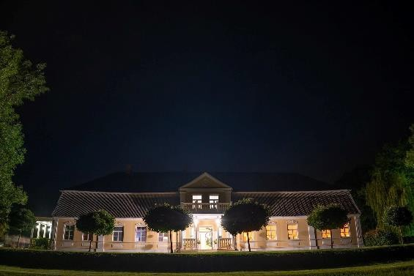 |  |  |  | Konferences/semināra  telpas skats  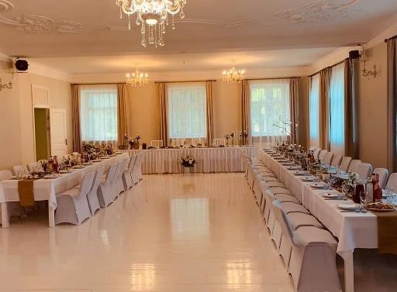 |  |  | Naktsmītne:  Pieejamas gultasvietas 45 cilvēkiem (+8 no tām paredzētas uz matračiem)
Ēdināšana:
Sadarbība ar bistro “Rītausmas” – ēdināšana pēc iepriekšējas vienošanās!
Zāles nosaukums | Platība,  m2 | Maksimālais vietu skaits zāļu iekārtojumos |  |  |  |  | Zāles cena, EUR |  | Aprīkojums (iekļauts cenā) |  | Papildu iespējas
Zāles nosaukums | Platība,  m2 | Pieņemšana | Teātris | Klase | U-  veids | O-  veids | diena | stunda |  |  | Papildu iespējas
Lielā zāle | 120 | 80 |  |  | 60 |  | Tikai pēc iepriekšējas vienošanās! Sākot no 400 EUR | Tikai pēc iepriekšējas vienošanās! | Projektors, dators, mūzikas aparatūra, mēbeles, Wi-Fi |  | Pieejama virtuves zona (telpa ar  ~20m2 lielu platību), pēc klienta nepieciešamības.  Tējas, kafijas galds - pēc iepriekšējas vienošanās.
Īpaši izklaides pasākumi un papildus iespējas |  |  | Bezmaksas ekskursija pa muižu.

Daudzfunkcionālais sociālo pakalpojumu centrs “Sarkanā skola”  Bauskas iela 4, Vecumnieki, Bauskas nov.  T: 26681283 vai 20299841  E-pasts: liva.vecvanaga@bauskasnovads.lv  /SarkanaSkola |  |  | Āra skats  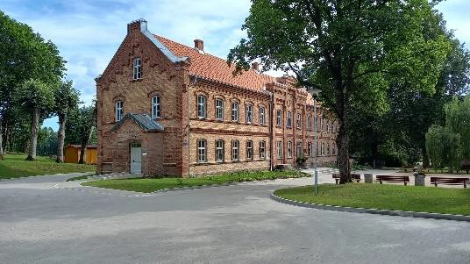 |  |  |  | Konferences / semināra  telpas skats  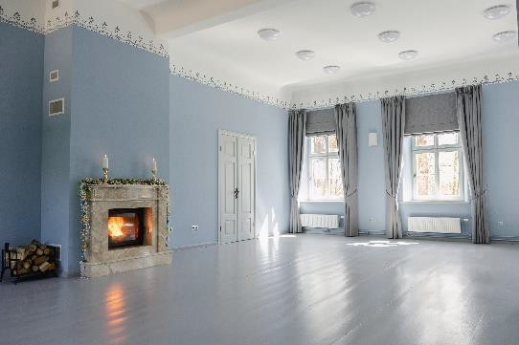  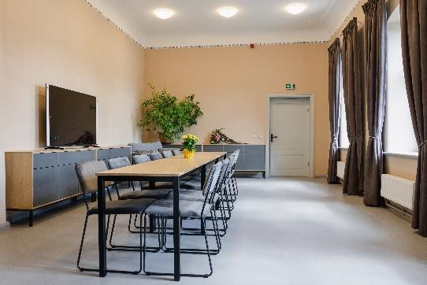 |  |  | Naktsmītne:  Citviet Vecumniekos
Ēdināšana:
Iespēja sadarboties ar vietējiem ēdinātājiem (piemēram, kafejnīca “sĒdnīca”, picērija-kafejnīca “Pie Martas un Marijas”, u.c.)
Zāles  nosaukums | Platība,  m2 | Maksimālais vietu skaits zāļu iekārtojumos |  |  |  |  | Zāles cena, EUR |  | Aprīkojums (iekļauts cenā) |  | Papildu iespējas
Zāles  nosaukums | Platība,  m2 | Pieņemšana | Teātris | Klase | U-veids | O-veids | diena | stunda |  |  | Papildu iespējas
Kamīnzāle | 96,7 | 70 | 70 | 50 | 40 | 50 |  | 18,15  (bez PVN) | Wi-Fi, tāfele, klēpjdators, projektors, flip-chart tāfele, TV, Pārvietojams ekrāns, 360 videokamera |  | Kamīnzālē iespējama kamīna funkcija
Mazā semināru telpa | 38,9 | 20 | 15 | 15 | 15 | 15 |  | 6,66  (bez PVN) |  |  | Kamīnzālē iespējama kamīna funkcija
Nodarbību telpa Nr.25 (mākslas telpa) | 38,7 | 20 | 15 | 15 | 15 | 15 |  | 6,66  (bez PVN) |  |  | Kamīnzālē iespējama kamīna funkcija
Nodarbību telpa Nr.30 (jauniešu  telpa) | 38,4 | 15 | 15 | 15 | 15 | 15 |  | 6,66  (bez PVN) |  |  | Kamīnzālē iespējama kamīna funkcija
Mazā sarunu  telpa Nr. 29 | 21,9 | 5 | 5 | 5 | 5 | 5 |  | 6,66  (bez PVN) |  |  | Kamīnzālē iespējama kamīna funkcija
Pakalpojums pieejams darba dienās un iestādes darba laikā.

RIJA BAUSKA HOTEL  Slimnīcas iela 7, Bauska  Bauskas novads, LV-3901  T. 29999272  E-pasts: info.bauska@rijahotels.com   www.rijahotels.com |  |  | Āra skats  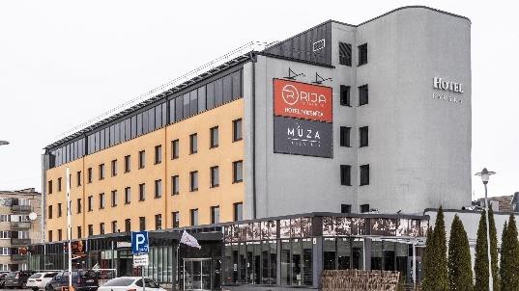 |  |  |  | Semināra telpas skats  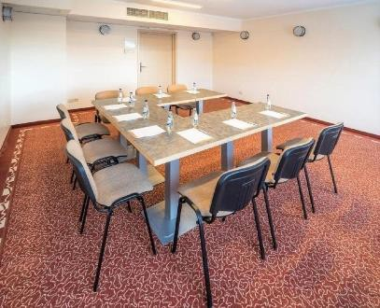 |  |  |  | Naktsmītne:  Standarta numurs (1 pers.): 40 EUR (iekļaujot  brokastis)  Standarta numurs (2 pers.) : sākot no 50 EUR
Ēdināšana:
Kafijas pauze: sākot no 2.50 EUR-6EUR/pers.
Pusdienas/ vakariņas 3 kārtas: sākot no 15 EUR
Zāles nosaukums | Platība,  m2 | Maksimālais vietu skaits zāļu iekārtojumos |  |  |  |  | Zāles cena, EUR* |  |  | Aprīkojums (iekļauts cenā) |  | Papildu iespējas
Zāles nosaukums | Platība,  m2 | Pieņemšana | Teātris | Klase | U-  veids | O-  veids | Visa diena | 2-4 st. | Līdz 2  st.
Oranžā zāle | 33 | 20 | 20 | 12 | 15 | 12 | 50 | 35 | 20 | Wi-Fi, baltā tāfele, marķieris |  | Projektora īre | 70 EUR/dienā
Zilā zāle | 40 | 35 | 32 | 18 | 18 | 20 | 60 | 45 | 30 |  |  | Projektora īre | 70 EUR/dienā
Banketu zāle | 97 | 60 | 60 | 40 | 40 | 40 | 60 | 50 | 30 |  |  | Projektora īre | 70 EUR/dienā

RUNDĀLES ŪDENSDZIRNAVAS  Pilsrundāle, Rundāles pagasts,  Bauskas novads, LV-3921  T. 20557777  E-pasts: rundalesdzirnavas@gmail.com    www.rundalesdzirnavas.lv  /Rundalesudensdzirnavas |  |  | Āra skats  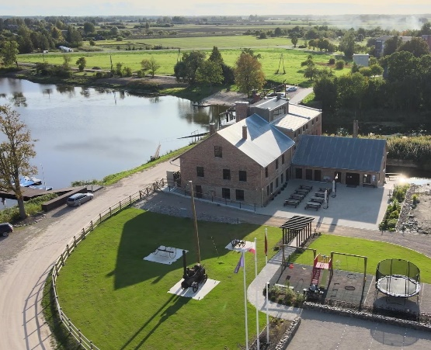 |  |  |  | Semināra telpas skats  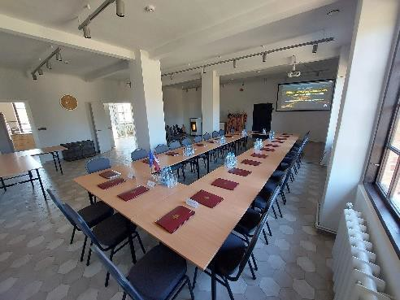 |  |  | Naktsmītne:  Nakšņošana viesu namā “Baltā māja” (~1 km attālumā no dzirnavām)
Ēdināšana:
Sadarbojoties ar ēdinātājiem (piemēram, restorāns “Rezidence”, “Rundāles pils krogs”, “Baltā māja”, u.c.)
Bufete tiek saskaņota un apmaksāta papildus (par cenu iepriekš vienojoties).
Zāles  nosaukums | Platība, m2 | Maksimālais vietu skaits zāļu iekārtojumos |  |  |  |  | Zāles cena, EUR |  | Aprīkojums (iekļauts cenā) |  | Papildu iespējas
Zāles  nosaukums | Platība, m2 | Pieņemšana | Teātris | Klase | U-veids | O-  veids | diena | stunda |  |  | Papildu iespējas
Voldemāra zāle | 79,3 | 50 (sēdvietas) | 50 | 50 | 25 |  | 340 EUR | 2h (minimālais nomas laiks) = 130 EUR; Katra nākamā stunda 40 EUR | Ūdens, tēja, kafija ir iekļauta īres cenā.  Wi-Fi, platekrāna ekrāns, multimediju projektors, audio sistēma, pagarinātājs, ērtas mēbeles. |  | Virtuve, trauki (ja klients vēlas pieaicināt savu ēdinātāju)
Voldemāra zāle | 79,3 | 40 (kāzu viesiem pie apaļiem galdiem) |  |  |  |  |  | ~ no plkst.17:00-24:00 500 EUR un 500 EUR  drošības nauda. Ja svinības vēlas ilgāk - katra nākamā stunda  100 EUR |  |  | Virtuve, trauki (ja klients vēlas pieaicināt savu ēdinātāju)
Induļa zāle | 32,5 | Atpūtas un grima zāles, kas ietilpst lielās (Voldemāra) zāles cenā |  |  |  |  |  |  |  |  | Virtuve, trauki (ja klients vēlas pieaicināt savu ēdinātāju)
Imanta telpa | 7,5 |  |  |  |  |  |  |  |  |  | Virtuve, trauki (ja klients vēlas pieaicināt savu ēdinātāju)
Garderobe | 26,4 |  |  |  |  |  |  |  |  |  | Virtuve, trauki (ja klients vēlas pieaicināt savu ēdinātāju)
Īpašie piedāvājumi: |  |  | Bez maksas Muzeja apskate ietilpst kāzu viesiem (iekš šiem 500 eiro).  Visiem pārējiem muzejs un degustācija jāapmaksā atsevišķi jeb papildu nomas maksai.

Krogs “Aveņi”  Aveņmuiža, Bauska,  Bauskas nov.  T: 63960150  E-pasts: info@aveni.lv /krogsaveni |  |  | Āra skats  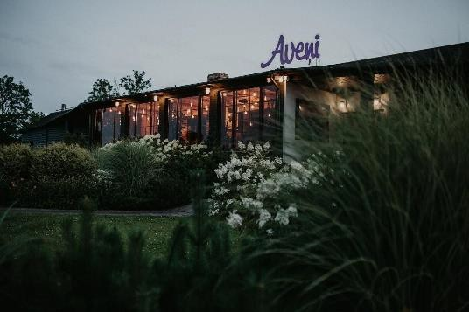 |  |  |  | Semināra telpas skats  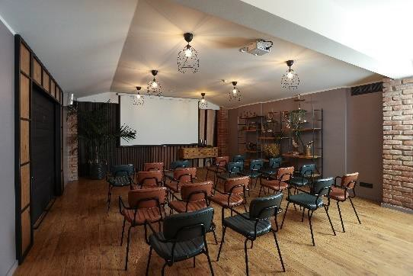  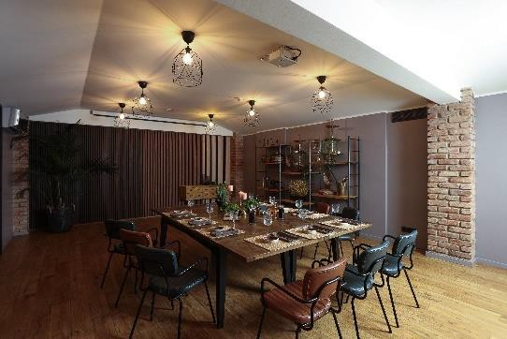 |  |  | Naktsmītne:  Citviet Bauskā
Ēdināšana:
Tiek pielāgota katram klientam individuāli, ņemot vērā pasākuma budžetu, formātu un personu skaitu – viss pēc iepriekšējas saziņas!
Zāles  nosaukums | Platība,  m2 | Maksimālais vietu skaits zāļu iekārtojumos |  |  |  |  | Zāles cena, EUR |  | Aprīkojums (iekļauts cenā) |  | Papildu iespējas
Zāles  nosaukums | Platība,  m2 | Pieņemšana | Teātris | Klase | U-veids | O-veids | diena | stunda |  |  | Papildu iespējas
Telpa  pasākumam |  | Līdz 40 pers. | Līdz 40  pers. | Līdz 20  pers. | 8-20 pers. | 8-20 pers. |  | 15 EUR | Ekrāns, projektors, krēsli
Telpa maltītes ieturēšanai |  | Līdz 40 pers.

BAUSKAS MOTORMUZEJS  Derpeles iela 2, Bauska, Bauskas nov.  Tālr.: 67025887  E-pasts: bauskainfo@motormuzejs.lv   www.motormuzejs.lv /Bauskasmotormuzejs |  |  | Āra skats  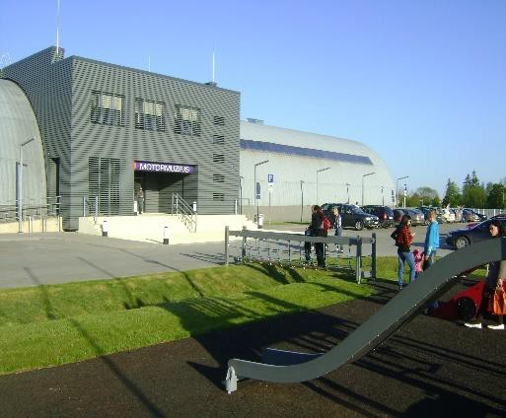 |  |  |  | Semināra telpas skats  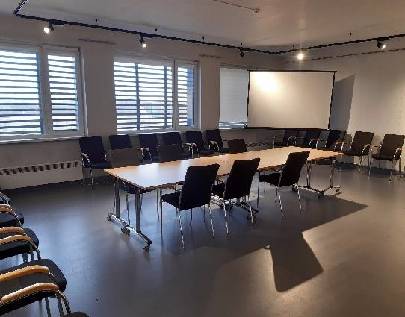 |  |  | Naktsmītne:  Citviet Bauskā
Ēdināšana:
Krogs “Aveņi” (blakus ēkā)
Zāles  nosaukums | Platība, m2 | Maksimālais vietu skaits zāļu iekārtojumos |  |  |  |  | Zāles cena, EUR |  | Aprīkojums (iekļauts cenā) |  | Papildu iespējas
Zāles  nosaukums | Platība, m2 | Pieņemšana | Teātris | Klase | U-veids | O-  veids | diena | stunda |  |  | Papildu iespējas
2. stāva konferenču telpa | 60 | 25 - 30 |  |  |  |  |  | 20 EUR | Wi-Fi, ekrāns, projektors, audio sistēma, pagarinātājs, tāfele, galdi, krēsli. |  | Konferenču zālē piedāvā arī Radošās darbnīcas bērniem (iepriekš piesakoties- maksas)!

Jauniešu Centrs “Klints” Kurmene, Kurmenes pag., Bauskas nov.  T: 20038364  E-pasts: kjcklints@gmail.com /KJC5115 |  |  | Āra skats  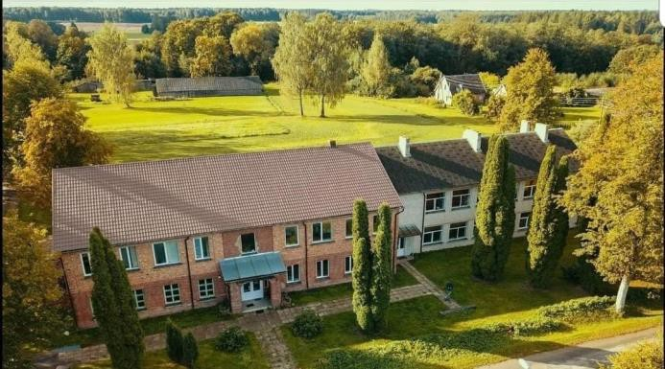 |  |  |  | Semināra telpas skats  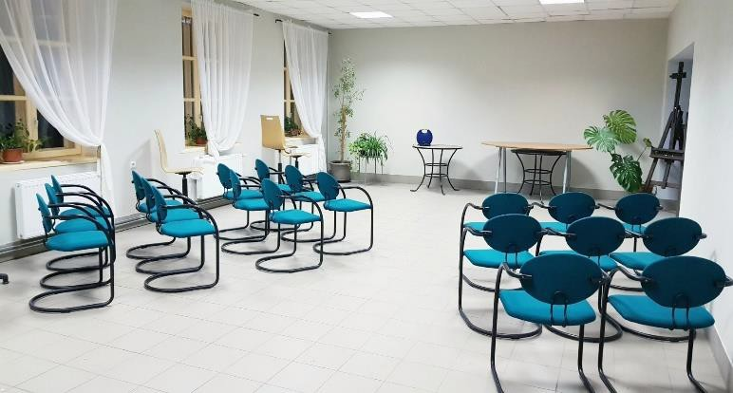 |  |  | Naktsmītne:  Līdz 30 personām  Cena: no 25 EUR/pers.
Ēdināšana:
Brokastis: sākot no 5 EUR/pers. Kafijas pauze: sākot no 2.50 EUR/pers. Pusdienu pauze: sākot no 6 EUR/pers.
Vakariņas: sākot no 6 EUR/pers.
Zāles  nosaukums | Platība,  m2 | Maksimālais vietu skaits zāļu iekārtojumos |  |  |  |  | Zāles cena, EUR |  | Aprīkojums (iekļauts cenā) |  | Papildu iespējas
Zāles  nosaukums | Platība,  m2 | Pieņemšana | Teātris | Klase | U-veids | O-veids | diena | stunda |  |  | Papildu iespējas
Semināru zāle | 90 | 30 | 30 | 24 | 24 | - | 50 | 10 | Ēdināšanas telpa  Wi-Fi, flip-chart tāfele + marķieri Mikrofoni, skaļruņi
Īpašais piedāvājums |  |  | Semināra dalībniekiem “Ekskursija pa Kurmenes baznīcu un muižas kompleksu” 1,5h 20 līdz 30 personām/30EUR
Īpaši izklaides pasākumi: |  |  | SUP dēļu īre: 20 EUR/dienā  Velosipēdu īre: 15 EUR/dienā

Viesu nams “Līčupes”  “Līčupes”, Iecava,  Bauskas nov.  T: 29219095 vai 29144487  E-pasts: licupes.iecava@gmail.com   /Laukumajas |  |  | Āra skats  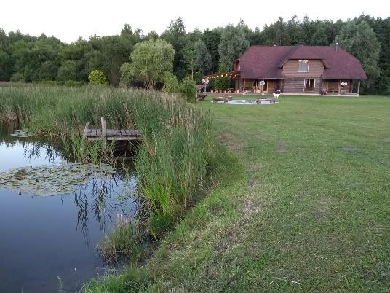 |  |  |  | Semināra telpas skats  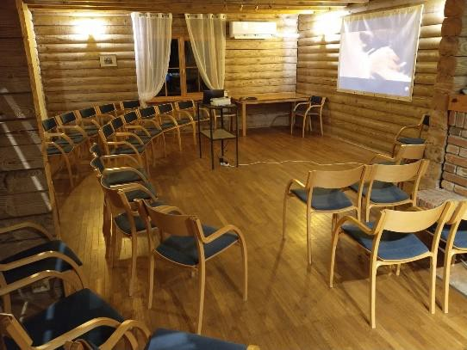 |  |  | Naktsmītne:  Līdz 17 personām  Nakšņošna + 20 EUR/pers.  Tikai nakšņošana bez konferenču zāles īres 150 EUR visa māja + 20 EUR/pers.
Ēdināšana:
Var piesaistīt jebkuru tuvumā esošu ēdinātāju
Zāles  nosaukums | Platība,  m2 | Maksimālais vietu skaits zāļu iekārtojumos |  |  |  |  | Zāles cena, EUR |  | Aprīkojums (iekļauts cenā) |  | Papildu iespējas
Zāles  nosaukums | Platība,  m2 | Pieņemšana | Teātris | Klase | U-veids | O-veids | diena | stunda |  |  | Papildu iespējas
Kamīnzāle | 50 | 35 |  |  |  |  | 250 |  | Wi-Fi, flip-chart, projektors+ekrāns
Īpaši izklaides pasākumi: |  |  | Kanoe laivu noma: sākot no 25 EUR/laiva/dienā + piegādes izdevumi Bišu dravas apskate un medus sviešana (līdz 2 h), līdz 8 pers.: 50 EUR Pirts īre: 50 EUR  Programma “Latviskie rituāli” (1h/ 80-100 EUR), atkarīgs no iesaistīto personu skaita  Makšķerēšana gan dīķī, gan Iecavas upē – bez papildus maksas (līdzi sava makšķere)

Uzņēmējdarbības un tūrisma atbalsta punkts “Rundāles Avoti”  Pilsrundāle, Rundāles pag.  Bauskas nov.  T: 28343312  E-pasts: uznemejdarbiba@bauskasnovads.lv  /uznemejdarbiba |  |  | Āra skats |  |  |  | Semināra telpas skats |  |  | Naktsmītne:  Nakšņošana viesu namā “Baltā māja” (~0,1 km attālumā) vai citviet Bauskā
Ēdināšana:
Kafijas pauze – saskaņojot, Jūsu izvēlēts ēdinātājs
Zāles  nosaukums | Platība,  m2 | Maksimālais vietu skaits zāļu iekārtojumos |  |  |  |  | Zāles cena, EUR |  | Aprīkojums (iekļauts cenā) |  | Papildu iespējas
Zāles  nosaukums | Platība,  m2 | Pieņemšana | Teātris | Klase | U-veids | O-veids | diena | stunda |  |  | Papildu iespējas
2. stāva zāle | 103,4 | 30 |  |  |  |  | - | 18,56 | Wi-Fi, flip-chart tāfele, projektors, ekrāns
- Stāva zāle | 75 | 30 |  |  |  |  | - | 12,91
Īpašais piedāvājums |  |  | Iespēja pieteikt pakalpojumu caur e-pakalpojumu - https://latvija.gov.lv/Services/51149
Īpaši izklaides pasākumi:

